# **丰富内涵，着力构建“真行”课程**

课程是促进学生全面发展的有力抓手，是教师专业成长的重要依托，是学校教育教学质量提升的关键路径。武进区戴溪小学根据学校的办学理念、发展目标和学生培养目标，建设“真行”课程结构体系，进一步加强推进课程建设。

**一、“真行”课程的内涵与体系建构**

**（一）课程理念**

根据中共中央、国务院《关于深化教育教学改革全面提高义务教育质量的意见》精神，根据我国新时代坚持立德树人、五育并举、素质教育、促进学生全面发展的教育改革发展的主旋律，我校在多年来课程建设取得的成果与经验的基础上，继续推进课程建设。学校的校训是“惟真笃行”。“惟真”，就是遵循规律、求真务实；“笃行”，就是踏实行动、持之以恒。二者相互交融，浑然一体。学校基于校训和办学理念，优化、概括并提炼出核心文化——“真•行”文化。“真•行”，是指以“真”立身入心，以“行”实干成长，其核心就是知之真，行之远。课程是学生成长的跑道，一名好教师就是一门好课程，让课程成为学校特色建设的“展示台”。建设“真行”课程，就是要开发实施适切学生生命成长、适切教师专业发展、适切学校特色发展的课程。学校把教育做真，回归了人性与个性，使每个生命都成为更好的自己；回归了成长与发展，脚踏实地，身体力行，实现学生质量的全面提升。

**（二）课程目标**

按照全面实施素质教育的要求，结合学校的实际，通过真行课程的规划与实施，形成“五育并举”的课程体系，各门课程之间相互衔接、相互支撑，共同构成一个完整的知识体系；为学生提供更加优质的教育资源和全面而丰富的学习体验，努力把学生培养成为有德行、有诗心、有韧性的翼溪少年；激活教师主动发展的内驱力，在课程设计、开发、建设方面发挥更大的作用，成为有课程意识的研究型教师，努力提高教师队伍的整体素质，促进学校高质量的内涵发展。

**（三）课程体系**

学校根据校情、学情，整合、融合、重构已有课程，探索适合学生终身发展的课程体系，使课程促进学生的“生命发展历程”。为此，学校注重探索学生的多元发展途径，体现学生的“分类”发展方向。“分类”发展不是“分层”发展，而是鼓励学生个性化发展，是为不同需求、不同发展方式、不同潜质的学生提供相对应的课程。

戴溪小学“真行”课程结构体系见下：

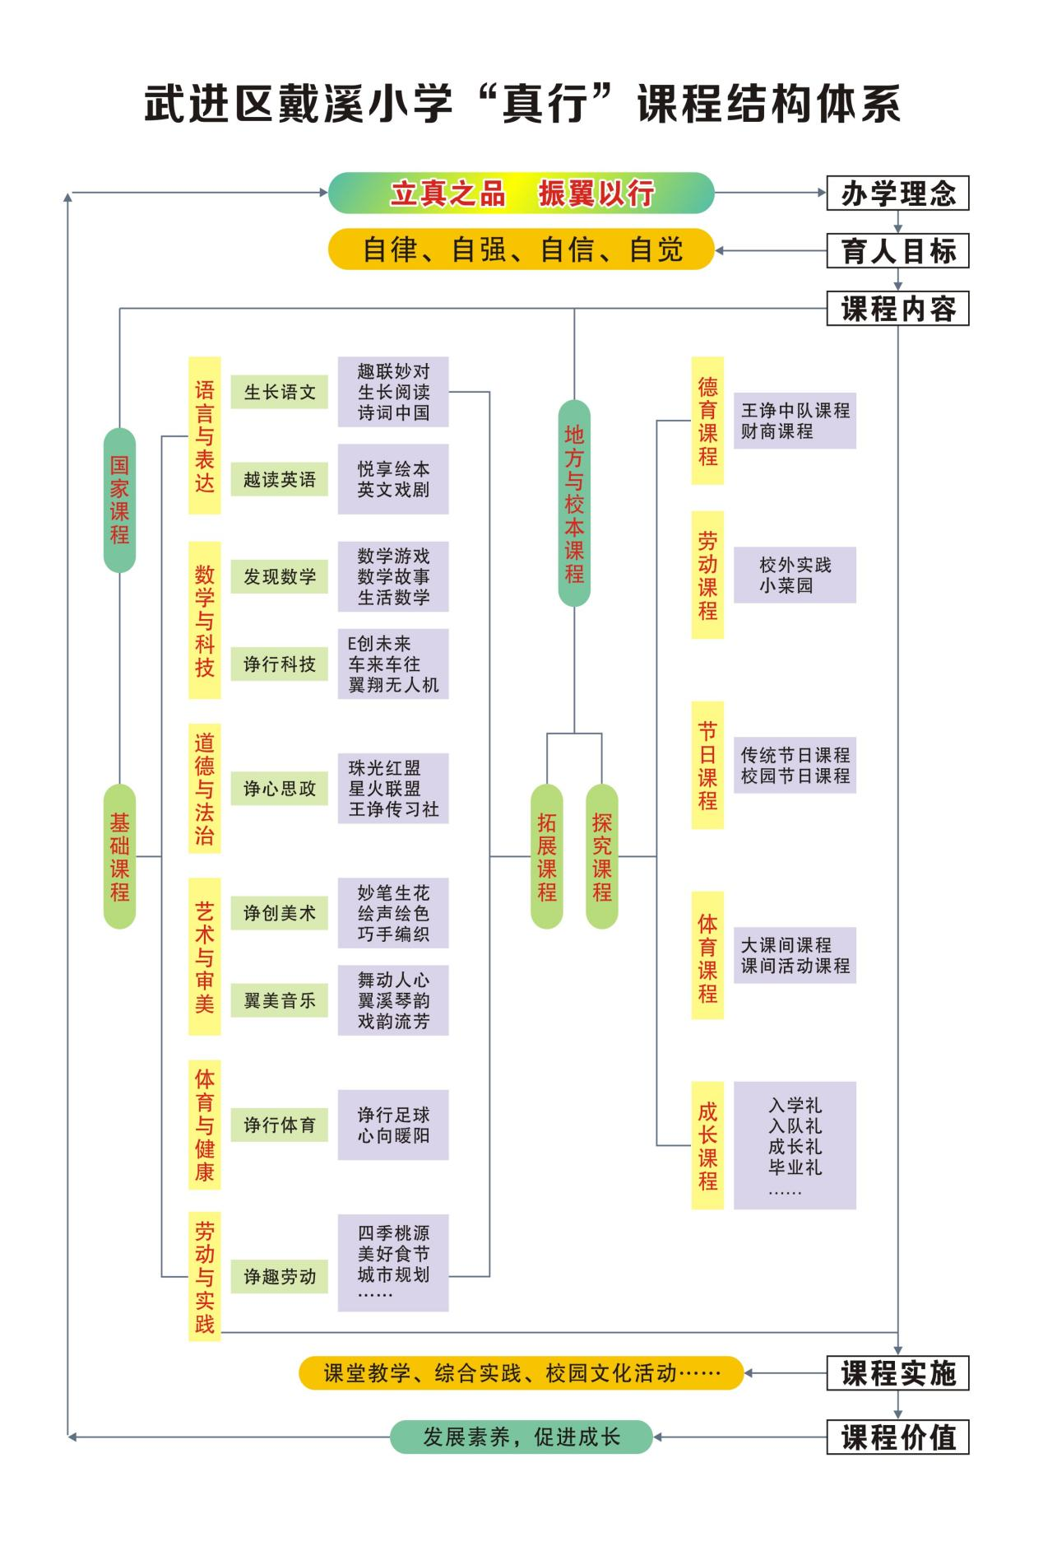

**1.课程结构——全面+个性**

对本校课程系统规划和整体设计，完善以国家课程为基础的包括多种课程的“真行”课程体系。我校构建的“真行”课程体系包括国家课程、地方与校本课程两大类，涵盖品格养成、健康运动、人文语言、数学科技、艺术审美、劳动实践等六大学习领域，落实立德树人，坚持五育并举，体现办学理念、支持特色培育，是促进学生全面发展、个性发展的课程体系。

**2.课程特点——全面、自由、融合**

全面，即关注课程的丰富性（内容丰富、结构多元）；自由，即关注课程的选择性（地方与校本课程）；融合，即关注课程的综合性（学科内整合、跨学科整合）。

**三、“真行”课程的实施**

再先进的课程理念、再完善的课程体系最终都要通过每一门学科、每一节课时来落实。各类课程将落实师资、时间、设施，认真组织实施，将通过教学研究、教学改革、教学管理努力提高实施水平，充分发挥各类课程的育人价值。因此，构建课程模式、开发课程资源、调整课程时长和实施科学评价成为学校课程落地的“四大”抓手。

**（一）以构建课程模式为抓手，推进课程落实**

1.**国家课程校本化**

国家课程是基础课程，这是“真行”课程的主体部分。基于学校办学理念和育人目标，在国家课程实施中关注人格培育、实践能力、创新精神等要素，从愿景到策略，对课程目标、结构、教学、管理和评价等进行整体规划，设计了各学科课程规划、纲要和操作手册。

严格执行国家课程政策，开齐开足规定的国家课程，体育与健康课程、劳动教育课程、音乐美术课程、信息科技课程、综合实践活动课程等，都必须按要求认真落实。各学科必须通过深化教学改革、建设致真课堂的研究与实践，积极推进国家课程的高质量实施，不断提高国家课程的实施水平。

**2.校本课程项目化**

地方与校本课程包含拓展课程和探究课程。拓展课程包括校本必修课程、选修课程、社团课程。校本必修课程，是面向全体学生，着力提高学生品格修养、语言能力、科学素养、艺术素养及学业水平，支持学校特色发展的课程，如在“语言与表达”这一领域，设置了生长阅读、诗词中国、悦享绘本等必修课程，以课堂教学方式和主题系列活动方式实施。校本选修课程，着眼培养学生兴趣爱好，拓宽学生知识视野而开发实施，在统一时间走班实施选修的项目化课程。如一二年级开设棋乐无穷初级班和中级班、诤行足球、快乐手势舞等；三四年级开设趣联妙对初级组、翼溪书法初级组、兵乓与足球等；三四五年级开设戏韵流芳；五六年级开设翼翔无人机、巧手刻纸、巧手编织等。社团活动主要是着眼学生个性爱好，发展特长而开发实施的精品化课程，由指导教师负责，与校本选修课程同时开展活动，或利用课后服务等时间组织实施。

**3.探究课程活动化**

探究课程也是本校自主研发的校本课程。打通学科壁垒，进行学科融合，利用校内外资源，让学生在学习与探究中，培养自主学习能力和综合实践能力，使学生在构建知识体系过程中，将所学的知识与技能尝试应用于生活和实践过程，在参与过程中获得智慧的提升、能力的锻炼和心灵的成长，真正实现德智体美劳“五育一体”，培养学生善于主动学习、乐于合作、勤于探究、勇于创新的品质。探究课程包括德育课程、劳动课程、体育课程、校园节日课程、成长课程等。

**（二）以实施多方联动为抓手，开发课程资源**

课程资源是开发实施课程所必要的、直接的重要条件，基于学生全面发展开发实施重在人文性、实践性的拓展性课程，必须切实加强课程资源建设。近几年来，为促进学生全面发展、个性发展、可持续发展，我们积极开发多方面的课程资源，为课程的开发与实施创造了良好条件。

**1.激活教师资源。** 教师在课程建设中所扮演的角色从课程实施的执行者、运作者转变为参与课程开发与建设的编撰者和设计者。我们动员和组织全体教师参与“真行”课程的开发与实施，要求每位专任教师至少开发一门课程。同时通过读书学习、教学观摩、交流研讨等拓展研修活动，通过请进来辅导、送出去培训等专业引领，提高全体教师的专业素养和课程建设能力，使每位教师都能拥有一项专业技能特长，使课程建设成为广大教师施展才华、提高发展的重要舞台。我们积极动员家长资源，主动联系社会资源，尽可能寻找各方资源，聘请专业人员来校指导课程开发，或直接担任兼职教师，以解决课程师资缺乏问题，为“真行”课程百花齐放提供了有力的专业支持。

**2.挖掘地方资源。** 针对农村学校学生，课外资源最好的素材是身边的活课程资源、贴近农村学生日常与现实生活的素材资源，比如，我们利用学校周边的圻庄小菜园、民丰村小菜园等课程资源，成立了戴溪小学校外劳动实践基地，开发了“诤趣劳动课程”，推动劳动教育常态化，引导学生弘扬新时代劳动精神、树立正确的劳动观、价值观。我们还挖掘了校园文化、民风民俗等资源，开发了诗联墨韵、戏曲流芳、刻纸编织等拓展课程，还组织力量编写了《走近赵翼》《翼溪诗韵》等拓展课程读本。

**3.创设环境资源。** 系统开发实施有意义、高品质的拓展课程和探究课程，同样需要有浓郁的文化环境和先进的设施设备来支持。近几年来，我们根据“真•行课程”的目标定位和价值追求，对学校环境设施进行了再规划、再改造，打造书香校园，根据课程需要建设场馆设施，将整个校园打造成为学生学习研究、实践创新、文化浸润的学习园地，让他们感受到课程的丰富美。在各个教室设立了由学生自主建设、自主管理的微型图书室。学校精心建设“翼溪苑”经典诵读橱窗、二十四节气诗联文化墙、翼溪诗联书法教室、诗联长廊，师生穿行其间，沐浴着经典文化的芳香。

**（三）以调整课程时长为抓手，保障课程落实**

为完善整合后的课程内容，学校在保证课时总量不变的前提下，根据学科与教学内容的不同，实施长短课时、单双周课时交错进行教学（见下表），让课程内容得到落实，让学生的学习张弛有度。

课时详情表

|  |  |  |
| --- | --- | --- |
| 课时类型 | 时长 | 内容 |
| 基础课时 | 40分钟 | 语文、数学、英语、科学、体育、音乐、美术、道德与法治等学科。 |
| 长课时 | 90分钟—更长 | 拓展课程中的社团提升课程，探究课程。 |
| 短课时 | 10至30分钟 | 20分钟的劳动课程，30分钟的大课间体育活动课程。 |
| 单双周课时 | 40分钟 | 同类别的地方与校本课程交替进行。 |

例如，基础课时为40分钟，学校主要安排语文、数学、英语等学科课程，这些学科或需要情境营造、语言品读，或需要先学后教、思考演算，基础课时使学生有自主、合作、探究学习的时间，保证学科课程有效落实。长课时为90分钟—更长，学校主要安排校本课程中的社团课程，探究课程，这类课程需要学生动手实践，亲身体验，因此只有时间充足才能完成教学目标。短课时为10至30分钟，劳动课程，让学生在值日清扫过程中培养劳动习惯和责任担当意识；大课间体育活动课程，不同年级在上午或下午不同时间段开展体育健身活动。单双周课时，学校主要安排同类别的地方与校本课程交替进行教学，以达到丰富课程内容的目的。

**（四）以实施科学评价为抓手，促进课程落实**

**1.课程——过程监测助力完善**

“真行”课程具有系统性、开放性、生长性。教导处主导，通过各教研组的教科研活动完善课程建设和实施策略，通过对课程实施过程的评价、对学生在活动过程中所获得的成长来评价课程实施的效度，加强对课程设计的补充与完善，不断丰富课程的内容，提高课程实施的质量和水平。

**2.教师——常规管理推动成长**

定期开展教学工作检查，及时反馈教学常规落实情况并落实整改跟进，各学科组实行教研组长负责，组织所在教研组课程教学自检；教导处每月对两个年级开展教学常规工作调研，调研项目为课堂教学、教师备课、学生作业、听课笔记、班队手册、学生问卷或访谈，全面调研并指导课程实施和教学工作，调研结束后，校长室进行调研情况反馈，表彰优秀，督促后进，落实跟踪调研。学校在组织随堂听课的基础上，开展教师专业素养考核活动，促进教师提高课程实施和教学能力，引导注重教学课例的研究，要求教师每学年至少积累一节研究课例，每两周组织一次教研组集中研讨活动，以课例为标本，做好剖析与解读，全面观察和监测教师的课程开发与实施能力。

**3.学生——多元评价促进发展**

采用多元评价方式促进学生发展，基于课程标准的指标，根据课程内容特征、表现形式和素养要求，结合学生年龄特征、智能差异和学习水平，设计多种评价方式。

国家课程方面，对语文、数学等学科，改变单一的笔试形式，综合考查学生听、说、读、写的能力，坚持定量和定性评价相结合，合理设定两者的比例，最终采用定量计算转综合评价的方式评价学生学业水平；其他学科，如美术、音乐等学科，除了理论和技能考核，还要把“课堂参与”、“专注学习”、“作业完成”、“学科特长”等方面的考查情况纳入最终的学期成绩中。

校本课程方面，任课教师可以根据课程的特点，针对学生参加活动情况，采取过程性评价和终结性评价相结合的方式，过程性评价包括出勤、课堂表现等，终结性评价可以采用口试、小论文、小项目设计、汇报演出等多种形式进行，还可结合学生参加市、区等高一级竞赛中取得的成绩与荣誉实施；对于少数由学校层级给予表彰的评价，则在前面两项的基础上，再组织学生自评、互评、家长评、老师评等多元评价方式，在评价的过程中关注学生的个性发展、动态发展实施，如翼溪美德少年、翼溪书法之星等奖项。

特色评价方面，评价标准指向学生各个方面，面向全体学生，以班级为单位，既有针对学生指向全面发展的综合性评价，也有针对学生个性表现突出的单项评选。